政治试题
12.如右图表示某品牌汽车的供求量和价格的关系(横轴为供求量，纵轴
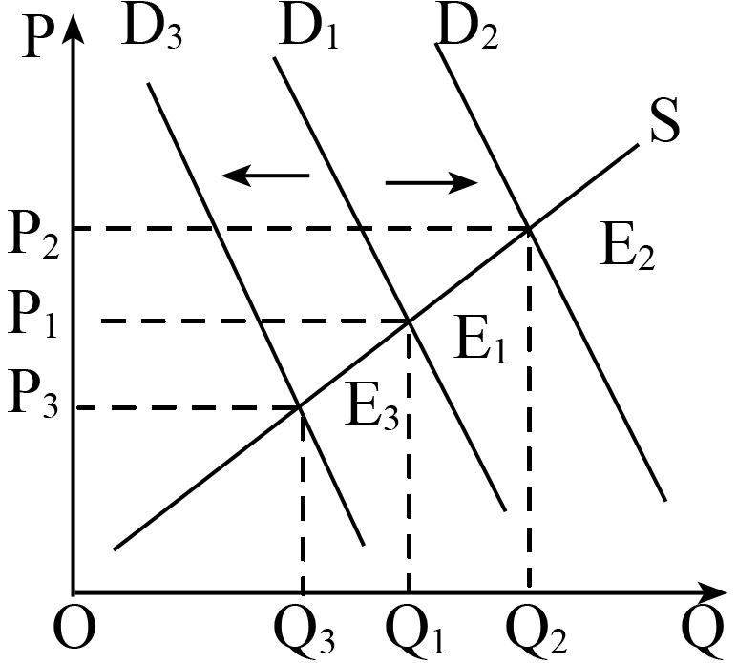
为价格，D1为变动前曲线，D2、D3为变动后曲线)。在不考虑其他
因素的条件下，以下描述正确的是
①人们的可支配收入增加，汽车的需求量会从D1向D2移动
②央视3·15晚会曝光某品牌汽车的质量和安全隐患，某品
牌汽车的均衡价格会从E1向E2移动 ③新能源汽车的价格
降低，传统能源汽车的需求量会从D1向D3移动 ④汽油的
价格降低，汽车的均衡价格会从E1向E3移动
A．①② B．①③ C．②③ D．②④
13.《中共中央关于全面深化改革若干重大问题的决定》指出：“保障农民集体经济组织成员权利，[来源:Z&xx&k.Com]
积极发展农民股份合作，赋予农民对集体资产股份占有、收益、有偿退出及抵押、担保、继承
权。”积极发展农民股份合作的意义在于
①充分保障农民土地所有权和经营权收益 ②实现公有制经济与市场经济的深度融合，促进集体经济的发展 ③促进混合所有制经济在农村进一步发展 ④实现分配方式多元化，有利于农民增收
A．①② B．①③ C．②④ D．③④
14.企业资源整合是现代企业成长和扩张的重要途径，是在经济全球化过程中发展起来的一种新的
企业组织方式。下列行为既属于资源有效整合又能提高经济效益的是
①甲公司不断改进技术、改善经营管理，提高市场竞争力 ②甲公司大量投资期货与股票市场 ③甲公司与乙公司“强强联合”，提高产品的质量与附加值 ④乙公司积极实施“走出去”战略，利用甲公司的销售网络迅速把产品打入国际市场
A．①② B．①③ C．②④ D．③④
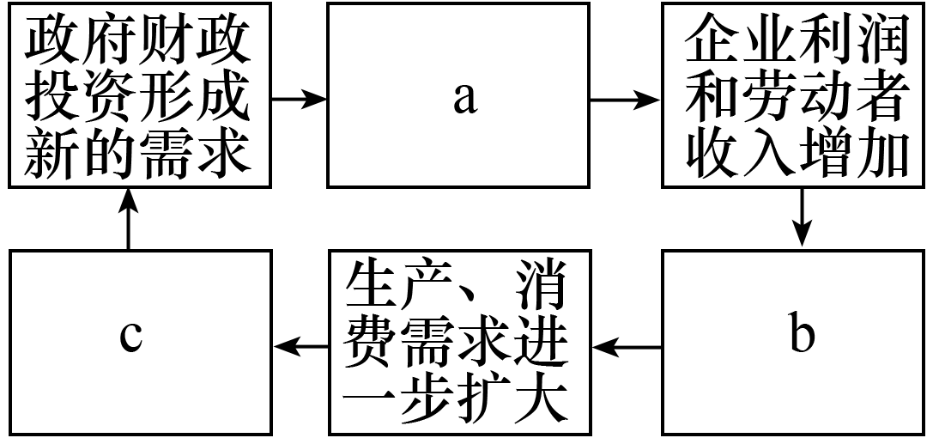
15.财政投资乘数效应是指政府财政投资支出的每1元，通过市场可以形成大于1元的对物品和劳务的总需求。下图是财政投资乘数效应的过程示意图。根据所学经济知识，图中a、b、c处依次应该填入
①经济增长，财政收入增加
②企业增加投资，居民消费增长
③企业生产扩大，就业增加
④市场需求扩大，居民消费增长
A．③—②—① B．①—③—② C．③—④—② D．④—③—①
16.要让科技真正进村入户，就得把农民和科技人员“绑”在一起，使农民的利益和科技人员的利益统一起来。这里所说的“统一”从经济学上看就是
A．按土地要素分配与按生产要素分配的统一 B．按劳分配与按生产要素分配的统一
C．按信息要素分配与按技术要素分配的统一 D．按资分配与按劳分配的统一
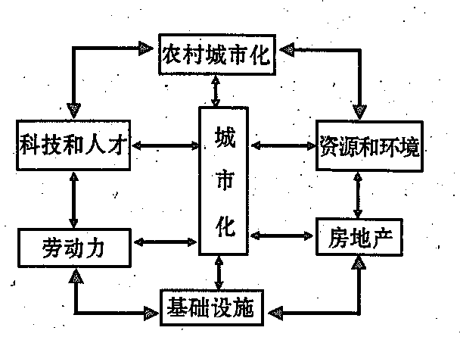
17.推进城镇化是关系我国现代化建设全局的重大战
略。截至2011年，我国的城镇化率达到51.27%。
结合右图可以看出，城镇化
①是推动科技进步和优化人力资源的重要途径
②是推动经济社会发展的强大动力
③是增加就业和促进消费的根本途径
④拉动经济增长，其比率越高越好
A.①② B.③④ C.②③ D.①④
18.2014年3月24日，国务院发布了《关于进一步优
化企业兼并重组市场环境的意见》，明确提出要逐
步减少企业兼并重组相关行政审批事项，优化企业兼并重组的市场环境。推动企业兼并重组的社会意义是
①扩大优势企业的规模 ②增强优势企业的实力
③提高整个社会的资源利用效率 ④调整和优化经济结构
A．①② B．①④ C．②③ D．③④
19.“仓禀实而知礼节，衣食足而知荣辱”。对于这句话，有一种解读是人们只有在首先满足了自己基本需求的前提下，才能从事其他活动，其中也包括政治参与活动。这种解读说明
A．政治参与活动是建立在其他活动的基础之上的
B．从事政治参与活动，首先要解决公民的衣食住行等民生问题
C．政治参与的态度和行为受社会经济发展水平的制约
D．发展经济与文化是提升公民政治素养的唯一途径
20.2014年4月24日，十二届全国人大常委会第八次会议表决通过了《中华人民共和国环境保护法（修订草案）》。在20个月中，草案经历了4次审议，最终定稿。这部法律增加了政府、企业各方面责任和处罚力度，被专家称为“史上最严的环保法”。据此可以看出
①人大常委会行使立法权 ②人大常委会行使审议权 ③政府和企业都是重要的市场主体 ④政府由人大产生，对人大负责
A．①② B．①③ C．②④ D．①④
21.2014年8月15日，国务院法制办公布《不动产登记暂行条例(征求意见稿)》，向社会公开征求意见。这表明政府
①不断扩大人民当家作主的权利 ②规范行政执法和提高行政管理水平
③坚持从群众中来到群众中去的工作方法 ④不断提高依法执政的水平
A. ①② B. ②③ C. ①④ D. ③④
22.某市为保证本地生产的豆腐卫生合格，制定和实施了“放心豆制品”工程。以下选项，按照决策制定执行的先后顺序排列，合理的是
①市政府发布《豆腐作坊整治提升工作方案》，各部门联动监管 ②市商务局开展调研，形成《城区豆腐作坊整治提升工作方案》 ③市政协委员提交《关于加快推进豆腐制品规模化标准化生产的建议》的提案 ④市政协把《关于加快推进豆腐制品规模化标准化生产的建议》移交主管部门办理
A．③→④→②→① B．③→②→④→①
C．②→③→④→① D．④→③→②→①
23.某政协委员公开展示了一幅包括103种常用证件、长达3．8米的“人在证途”图，并由衷感叹：中国人不是在办证，就是在去办证的路上。政府解决“人在证途”问题的根本方法是[来源:Zxxk.Com]
A．提高行政效率 B．简化办证程序 C．实施简政放权 D．推进集中办证
38.（24分）阅读材料，回答问题。
京津冀产业版图正在悄然重构——北京，不再摊大饼，正腾笼换鸟，构筑“高精尖”产业体系，努力打造“文化中心”；天津，协同上下功夫，错位上做文章，发力做实“北方经济中心”：河北，纵使伤筋动骨也要脱胎换骨，打响压减过剩产能攻坚战，渴盼借力京津绿色崛起……。
材料一：目前京津冀地区经济特点比较
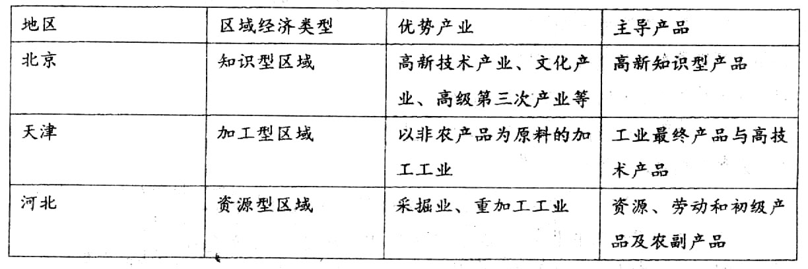
[来源:学科网ZXXK]

(1)结合材料一，运用《经济生活》知识，分析京津冀三地如何实现协同发展。(12分)
材料二：事实上，京津冀一体化早已不是一个新鲜的理念，但直到2014年，京津冀区域的一体化发展才真正起步。2月底，习近平总书记主持召开座谈会，确定把京津冀协同发展上升为重大国家战略，要求走出一条科学持续的协同发展路子。3月，李克强总理在《政府工作报告》中强调，要加强环渤海及京津冀地区经济协作。8月，国务院成立“京津冀协同发展领导小组”，由中共中央政治局常委、国务院副总理张高丽担任该小组组长。在党和国家“顶层设计”的推动下，京津冀一体化加速推进。
（2）结合材料二，运用政治生活知识，说明党和国家对京津冀协同发展进行“顶层设计”的理论依据？（12分）
39.阅读材料，回答问题。
材料一：人民日报调查显示:近三年1539家受调查企业每家每年平均向政府申报审批项目17.67个，单个项目涉及的审批部门平均为5.67个、审批程序平均为9.4道，受调查企业审批时间最长项目的平均值为171.35天，其中最长约为1500天。近90%的企业认为政府监管对保障公平竞争环境的作用尚未充分发挥，其中有35%认为监管严重不到位。假冒、仿制、不正当竞争等屡见不鲜；环保、安全、质量等方面监管力度不足；行业标准落后且实施不严。目前企业缴税已占营业收入近10%，全国2400多家上市公司中有100多家公司上交的税费是其净利润的5倍以上。我国企业融资的近70%来自银行贷款，贷款为主的融资结构使企业财务成本攀高，2012年四家国有银行净利润7746亿元，占全部上市公司净利润总和的50%以上，而实体企业贷款利息支出与净利润的比例上升至50%。[来源:Z#xx#k.Com]
(1)结合材料一，运用所学经济生活知识，请你为改进政府和企业的关系提出合理化建议。(12分)[来源:学科网ZXXK]
材料二：大数据（big data），指数据规模巨大、类型多样且信息传播速度快的数据库体系。大数据对人民生活消费、经济发展、社会进步、国家治理具有重要意义。大数据是国家治国理政的重要依据。大数据时代的到来，为党和政府了解世情、掌握国情、把握规律提供了更多便利条件，使精准感知、正确决策、高效服务成为可能，党和政府应该具备大数据思维，运用好大数据，这对形成多元互动的国家治理体系、提升国家治理能力具有重要意义。
(2)结合材料二，运用政治生活的知识分析党和政府如何通过大数据提升国家治理能力。（10分）
材料三：2014年6月，湖南地图出版社独立绘制的竖版《中国地势图》、《中华人民共和国地图》正式出版发行。竖版的《中华人民共和国地图》是国内首创的大幅面全开竖版地图，在这个地图上，南海海域和岛屿与大陆为同一比例尺，南海诸岛不再用插图形式表示。这样能使读者全面直观地认识中国全图，不会再误以为国家领土有主次之分，有利于国民的版图意识和海洋意识的树立。在《中华人民共和国地图》中，对南海诸岛之岛屿、礁盘等地理信息详细标示，能使国人更好地了解中国南海诸岛的东沙群岛、西沙群岛、中沙群岛和南沙群岛。
(3)结合材料三，说明湖南地图出版社独立绘制竖版《中华人民共和国地图》的政治意义。（6分）
答案
12-23 BCDAB ADCBB AC
38、⑴①以科学发展为主题，以加快转变经济发展方式为主线，推动京津冀三地协同发展。（2分）
②实放创新驱动发展战略，通过产业与技术扩散，带动本区域技术进步，提高经济发展的科技含量。（3分）
③推进经济结构战略性调整。通过发展高新技术产业、文化产业，促进京津冀区域产业结构调整和优化升级。（3分）
④发挥市场的决定性作用，优化资源配置，实现区域协调发展。通过资源、产品和劳动的输送，为经济发展提供必要的物质基础和人力资源，实现人财物在本区域的合理流动。（2分）
⑤发挥各地比较优势，促进优势互补，实现经济效益与社会效益的最大化。（2分）
⑵①中国共产党是我国的执政党，是中国特色社会主义事业的领导核心。重视京津冀协同发展，是党始终发挥总揽全局、协调各方的领导核心作用的体现和要求；（3分）
②党要坚持科学执政，不断完善执政方式和领导方式，把握经济社会发展规律，践行科学发展观；（3分）
③政府坚持对人民负责的原则，以实现、维护和发展人民的根本利益为工作的出发点和落脚点，通过科学的顶层设计促进区域协同发展，让人民过上幸福的生活；（3分）
④政府科学决策，有效履行职能，加强京津冀地区经济协作，为经济和社会发展服务。（3分）
39、⑴①充分发挥市场在资源配置中的决定性作用。（2分）简化行政审批，减少政府对企业的干预。（2分）使企业能够及时根据市场价格、供求、竞争的相互作用组织生产经营，实现资源配置，真正成为自主经营的市场主体。（2分）
②更好地发挥政府作用，加强科学的宏观调控。（2分）主要运用法律手段和辅之以必要的行政手段加强市场监管，保障企业公平竞争。（2分）主要运用财政、货币政策等经济手段减轻企业负担和解决企业融资困难。（2分）
⑵①党通过大数据掌握国家发展情况，把握国家发展规律，了解民意，制定路线、方针、政策，科学执政、民主执政，提高执政能力，更好地发挥领导核心作用。（4分）
②政府通过大数据不断完善决策信息和智力支持系统，凝聚智慧，提高决策的科学性，增强决策透明度和公众参与度，多元互动，民主决策。（3分）
③政府通过对大数据的整理与分析，科学预测民众公共服务需求，正确行使职能，提供更加智能与高效的管理和服务，提升为人民服务的水平。（3分）
⑶①使读者全面直观地认识中国全图，明确国家领土无主次之分，有利于国民的版图意识和海洋意识的树立。（2分）
②对南海诸岛地理信息进行详细标示，使国民更好地了解中国南海诸岛，有利于公民更好地履行维护国家安全、荣誉和利益的义务。（2分）
③有利于我国更好地行使对南海诸岛的管辖权，维护国家的独立和主权，促进世界的和平与发展。（2分）

